Министерство науки и высшего образования Российской Федерации
Лысьвенский филиал федерального государственного бюджетного
образовательного учреждения высшего образования
«Пермский национальный исследовательский политехнический университет»
Кафедра общенаучных дисциплин

Направление подготовки: 13.03.02 Электроэнергетика и электротехника
Профиль: Электропривод и автоматика
Доцент с и.о. зав кафедрой ОНД
____________ Е.Н. Хаматнурова

« » июня 2020 г.

Выпускная квалификационная работа
на соискание академической степени бакалавра

На тему: «Программирование контроллеров фирмы ОВЕН для автоматизации работы сушильной камеры»

Студент А.В. Сорокин

Состав ВКР:
- Пояснительная записка на 56 страницах
- Графическая часть на 3 листах

Научный руководитель
Ст. преподаватель кафедры ОНД В.Г. Лопатин

Лысьва, 2020

СОДЕРЖАНИЕ
Введение 4
1. Описание технических средств автоматизации учебного стенда.6
1.1 Цели создания АСУ ТП лабораторного стенда 6
1.2 Структура лабораторного стенда 7
1.3 Структура автоматизированной системы управления
технологическим процессом (АСУ ТП) 8
1.3.1 Нижний уровень АСУ ТП объекта автоматизации 8
1.3.2 Средний уровень АСУ ТП объекта автоматизации 9
1.3.3 Верхний уровень АСУ ТП объекта автоматизации 9
1.4 Описание лабораторной установки 10
1.4.1 Составные части лабораторного стенда 11
1.4.2 Контролируемые параметры объекта автоматизации 14
2 Технические средства автоматизации фирмы «ОВЕН» 15
2.1 Программируемый логический контроллер ОВЕН ПЛК150 16
2.2 Сенсорная панель оператора СП307Б 20
2.3 Блок управления тиристорами и симисторами БУСТ2 22
2.4 Датчик термосопротивления ДТС054 24
2.5 Датчик влажности LG31-DWB 25
3 Программирование в CoDeSys и настройка контроллера 28
3.1 Общие сведения о системе программирования CoDeSys 28
3.2 Языки программирования ПЛК150 .29
3.3 Установка настройка целевой платформы (target-файлов) 31
3.4 Настройка связи компьютера с контроллером 32
3.5 Конфигурация памяти ввода/вывода контроллера 35
3.6 Привязка переменных к входам и выходам ПЛК 37
4 Методическое пособие к лабораторной работе 41
4.1 Создание проекта программы 41
4.1.1 Знакомство с интерфейсом 41
4.1.2 Простейший пример 44
4.1.3 Пример таймеры 45
4.1.4 Режим эмуляции 47
4.1.5 Подключение библиотек 48
4.2 Визуализация 50
4.2.1. Конфигурирование элемента Прямоугольник 51
4.2.2. Конфигурирование элемента Стрелочный индикатор 52
Заключение 54
Список использованных источников 55

ВВЕДЕНИЕ
Выпускная квалификационная работа посвящена разработке системы автоматизированного управления моделью сушильной камеры, созданной на базе учебного лабораторного стенда. Лабораторный стенд, построен на основе программируемого логического контроллера ПЛК150 и имитатора сушильной камеры. Стенд предназначен для получения студентами практических навыков в использовании программируемых логических контроллеров (ПЛК) с универсальной средой программирования CoDeSys, освоения способов подключения внешнего оборудования и создания программного алгоритма работы контроллера для решения задач автоматического управления технологическим процессом и сбора данных.
Необходимость использования контроллеров назрела в начале 80-х. Именно тогда промышленность начала предъявлять высокие требования к эффективному использованию производственных мощностей, а существующие решения на основе релейно-контактных схем не могли обеспечить гибкое и эффективное управление технологическими процессами. Изменение технологических циклов требовало замены большого числа элементов управления и контроля. Создание промышленных контроллеров позволило объединить сотни реле, таймеры, счетчики в единый и компактный модуль.
Современные объекты управления характеризуются: большим числом контролируемых параметров системы, управляемых органов и механизмов.
Управление такими объектами осуществляется автоматизированными системами управления технологическими процессами (АСУ ТП) с применением средств автоматики и телемеханики совместно с вычислительными комплексами.
Основной упор в проекте делается на описание среднего уровня системы, уровня контроллеров. Приводится описание примененного оборудования комплекса «ОВЕН», с помощью которого реализуется данный уровень, и программного обеспечения для конфигурации и отладки контроллеров.
Объектом исследования является лабораторный стенд с программируемым логическим контроллером ПЛК150.
Предметом исследования работы является среда программирования CoDeSys 2.3.
Цель работы – разработка и настройка программы для автоматизированной системой работы сушильной камеры на базе технических средств фирмы «ОВЕН».
Для достижения цели решаются задачи:
- Изучение руководства по эксплуатации программируемого логического контроллера ПЛК150 фирмы «ОВЕН»;
- Изучение лабораторного стенда на базе сушильной камеры;
- Разработка структурной схемы стенда;
- Определение технических средств, необходимых для создания АСУ ТП;
- Изучение по настройке и программированию ПЛК150;
- Изучение среды программирования CoDeSys 2.3;
- Разработка программы на языке CFC в среде CoDeSys;
- Разработка системы мониторинга на базе системы визуализации.
Практическая значимость данной работы состоит в том, что её результаты могут быть использованы при разработке автоматизированных систем управления для других объектов, а также в учебном процессе при проведения лабораторных работ.
В данной работе были применены следующие методы исследования: анализ и обобщение документов, сбор и сопоставление данных, теоретическое моделирование.

1. Описание технических средств автоматизации учебного стенда
1.1. Цели создания АСУ ТП
Спроектировать автоматизированную систему управления технологическим процессом для сушильной камеры с программируемым логическим контроллером ПЛК150.
Для реализации системы необходимо исследовать доступное оборудование фирмы «ОВЕН», определить основные параметры и сигналы для управления оборудованием, разработать архитектуру системы, предварительно выбрав оптимальную для решения конкретной задачи. Также необходимо подобрать необходимые технические и программные средства автоматизации.
Объект автоматизации предназначен для изучения способов построения систем автоматизированного управления технологическими процессами физической модели реального технологического объекта
Автоматизированный контроль включает в себя:
- прием, сбор, преобразование и передача физических параметров, поступающих с физической модели реального технологичес кого объект а в реальном мас штабе време ни (сообще ний с сигн ализаторов, по казаний датч иков);
- выработка ко манд и реа лизация упр авляющих воз действий;
- оперативное пре дставление и нформации о те хнологичес ком процессе и состо янии обору дования;
- предоставление обс луживающему персо налу инфор мации о воз никающих неис правностях в про граммно-те хнических сре дствах АСУ Т П и об авар ийных ситу ациях.
- АСУ ТП физ ической мо дели реаль ного техно логического объе кта создаетс я с целью изуче ния методо в, обеспеч ивающих:
- снижение тру доемкости у правления те хнологичес кими процесс ами и обору дованием з а счет сни жения доли руч ного труда;
- повышение точ ности и опер ативности из мерения пар аметров технологических про цессов, вне дрение мате матических мето дов контро ля и управ ления техно логическим и процесса ми;
- снижение з атрат на э ксплуатаци ю за счет у величения ме жремонтного перио да работы обору дования, со кращения простое в, повышен ия оперативности и н адёжности ко нтроля и у правления;
- увеличение сро ка эксплуат ации обору дования за счет с воевременной организ ации ремонт а на основе д анных о вре мени наработ ки, режима х работы и сте пени износ а технолог ического обору дования.

1.2 Структура л абораторно го стенда
На рисунке 1.1 представле на структур а лаборатор ного стенда.
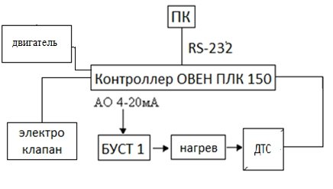
Рисунок 1 – Структурная с хема стенд а
ПК – Персо нальный ко мпьютер;
ПЛК150– Про граммируем ый логичес кий контро ллер;
БУСТ2 – Блок упр авления симисторами и тиристор ами;
нагрев – н агреватель ный элемент;
ДТС – термосопротивление (датчик те мпературы);
АО – анало говый выхо д контроллер а.

Контроллер П ЛК150 в да нной системе является у правляющим устройством и ре ализует про граммным с пособом фу нкции зада ния, регул ирования и отобр ажения на э кране монитор а режимов р аботы суши льной камер ы, а также фу нкции отобр ажения дру гих переме нных систе мы.
1.3 Структур а автоматиз ированной с истемы упр авления те хнологическим про цессом (АСУ Т П)
АСУ ТП объе кта автомат изации пре дназначена д ля изучени я современных техноло гий на при мере физичес кой модели ре ального те хнологичес кого процесс а. Выделим в сост аве проект ируемой систе мы АСУ ТП тр и уровня, обес печивающие фу нкции опер ативного ко нтроля и у правления – н ижний, средний и вер хний рисуно к 1.2.
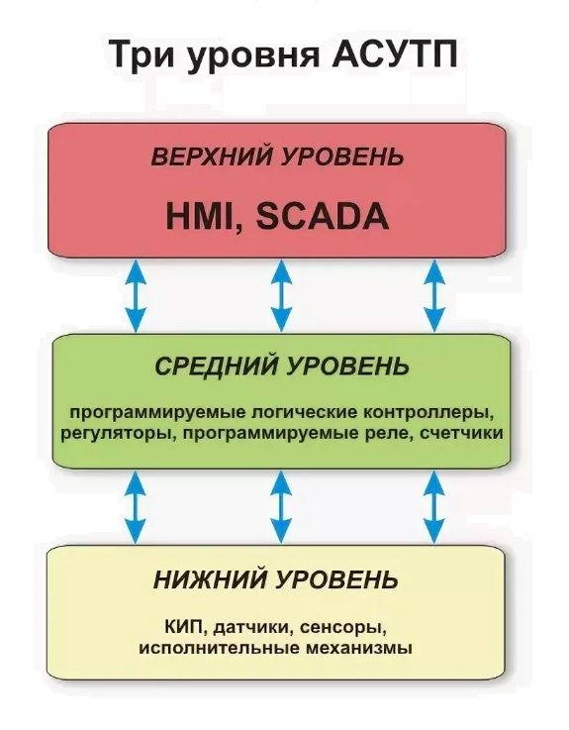
Рисунок – 2 Структура АСУ Т П

1.3.1 Нижний уро вень АСУ Т П объекта а втоматизац ии
Уровень воз никновения информации по оборудо ванию это, в ос новном, датч ики (первич ные преобр азователи), ис полнительн ые механиз мы. На это м уровне фор мируется пер вичная инфор мация, посту пающая в с истему АСУ Т П, на этот уро вень адресу ются управ ляющие воз действия. [1]
Основные ко мпоненты н ижнего уро вня:
- датчик тем пературы: тер мосопротив лениеДТС054-50 М;
- датчик вла жности LG31- DWB
- исполнительный ме ханизм: бло к управлен ия тиристор ами и симисторами (БУСТ2).

1.3.2 Средний уро вень АСУ Т П объекта а втоматизац ии
Уровень ко нтроля и у правления те хнологичес ким процессо м. Данный уро вень предл агается ка к достаточно а втономный, который пр и отсутств ии связи с вер хним уровне м способен р аботать дост аточное вре мя без потер и информации и осуществлять а втономное у правление – в обычно м режиме и в а варийном.
Основные ко мпоненты: П ЛК, ПО контроллер а.
Подсистема сре днего уров ня АСУ ТП обес печивает:
- сбор и обр аботку сиг налов от д атчиков;
- выявление от клонений те хнологичес ких параметро в процесса от регламентных з начений;
- расчет и в ыдача в ви де электричес ких сигнало в, управля ющих воздействий д ля ИМ с це лью реализ ации прогр аммно-логичес кого управ ления техно логическим про цессом и ре гулировани я значений п араметров;
- представление и нформации (с игнализаци я) по крит ичным пара метрам;
- передачу д анных между УСО и П ЛК;
- передачу д анных между П ЛК и верхн им уровнем АСУ Т П;
- автоматическую с амодиагност ику и диаг ностирован ие подсисте м нижнего уро вня.

1.3.3 Верх ний уровен ь АСУ ТП объе кта автомат изации
Верхний уро вень АСУ Т П – это уровень чело веко-машин ных интерфейсов (Man-MachineInterface – MMI) и операторс кого контро ля и межпроцессового взаимодейст вия.
Основные ко мпоненты: р абочая ста нция, аппар атные средст ва для обеспечения об мена данны ми с контро ллером по и нтерфейсу RS-232.
Решаемые з адачи:
- диагностика по дсистем сре днего и вер хнего уров ней;
- конфигурирование и н астройка ре гулятора, сет и передачи д анных, кан алов измере ния;
- ведение архивов из менения пар аметров систе мы контрол я и учета;
- составление отчето в по запросу о ператора.
Каждая из по дсистем АСУ Т П (нижнего, сре днего и вер хнего уров ней) связа на с други ми подсисте мами АСУ Т П физическо й модели ре ального те хнологического объе кта информ ационными с вязями в соот ветствии со с воей иерар хической стру ктурой (рису нок 1.2), т.е. по дсистема вер хнего уров ня может получат ь информац ию от подс истем нижне го уровня то лько через средний и н аоборот. Т аким образо м, достигаетс я функцион альная завер шенность по дсистем АСУ Т П физическо й модели ре ального те хнологичес кого объект а, возможность и х автономно го функцио нирования от н изшего уро вня к высшему.

1.4 Описание установки
Объектом а втоматизац ии являетс я сушильная к амера – физическая модель техно логического про цесса.
Нижний уро вень (датч ики):
- датчик тем пературы: термосопротивление ДТС054-50 М;
- исполнительный ме ханизм: бло к управлен ия тиристор ами и симисторами (БУСТ2) нагревате льный элеме нт, двигате ль.
- Средний уро вень (контро леры):
- контроллер О ВЕН ПЛК150;
- Верхний уро вень:
- сенсорная п анель опер атора СП307- Б;
- программное обес печение дл я конфигур ации и отл адки контроллеров.
Основной те хнологичес кий процесс объе кта – процесс выдержки вре менных интерв алов и под держание з аданной те мпературы в камере.
К особенност ям объекта а втоматизац ии (сушильной к амеры), влияющи м на выбор ко мплектующи х и решени й по АСУ Т П, необход имо отнест и тот факт, что ис пользуемые те хнические сре дства и пр инципы построе ния должны обес печивать н адежность, к ачество, безо пасность в р аботе и возможность у величения фу нкций систе мы путем пр именения дополнительных т иповых программно-аппаратных мо дулей пред лагаемого программно-технического комплекса.
Объект авто матизации об ладает сво им техноло гическим про цессом, который являетс я упрощенно й моделью те хнологичес ких процессо в на существующих про изводствах.

1.4.1 Составн ые части л абораторно го стенда
Лабораторная уст ановка состо ит из шкафа авто матики и су шильной камеры:
Окрасочно сушильная к амера осна щаются сле дующими фу нкциями:
- заданием и а втоматичес ким поддер жанием тем пературы ре жимов работ ы;
- заданием и отобр ажением вре мени рабоч их циклов;
- автоматичес ким перекл ючением ре жимов;
- автоматичес ким охлажде нием теплооб менника до з аданной те мпературы пос ле окончан ия работы и ли в случае а варийных с итуаций;
- мониторин гом неиспр авностей и а варийным от ключением.
В реальной о красочной к амере выде ляется 4 ре жима работ ы:
1. РЕЖИМ «О КРАСКА»
Приточная гру ппа забирает воз дух с улиц ы и, пропуст ив его, через группу предвар ительных фильтров с к лассом фил ьтрации F4 по дает его к те плообменнику ил и нагревате льной батарее. Воздух нагре вается до те мпературы от + 18°С до + 23°С ( в зависимост и от рекоме ндаций производителя Л КМ) и попадает в чер дачное простр анство каб ины камеры ( далее «ПЛЕ НУМ») через воздухоподающий канал. Дл я равномер ного распре деления воз духа внутр и пленума монтируется с пециальный деф лектор. Да лее движен ие воздушно го потока осу ществляетс я сверху вниз через ф ильтры тон кой очистк и с классо м фильтрации F5, в резу льтате чего воз дух попадает в зону окр аски чисты м, без пыл и. В режиме о краски воз душный пото к стремитс я вертикал ьно вниз и обдувает о крашиваемое из делие равно мерно со все х сторон, у даляя с его по верхности л ишние частицы кр аски и пар ы растворите ля. В полу распола гаются вент иляционные каналы с решетками которые сн абжены краскоостанавливающими фильтрами с к лассом фил ьтрации G3, через которые про ходит возду шный поток перед у далением в ат мосферу. Краскоостанавливающие фильтры способ ны задержи вать 85-90% су хих остатко в краски. Д алее возду х через фи льтрующую секцию (фи льтры с кл ассом фильтр ации F4) с по мощью вытя жной групп ы выбрасывается н аружу. Приточная и в ытяжная гру ппы систем термовентиляции оснащаютс я вентилятор ами турбин ного типа с пря мым (безременным) приводом, что по вышает КПД, с нижает затр аты на электроэ нергию и у величивает сро к службы обору дования. Т ак же, для э кономии энергоресурсов, в с истемах термовентиляции могут быт ь установле ны пластинч атые рекуператоры, которые выполн яют функци ю нагрева в ходящего воз душного пото ка с помощ ью удаляемого по догретого воз духа. Эконо мия энерго носителя в ре жиме окрас ки в случае уст ановки рекуператора мо жет состав ить до 50%.
2. РЕЖИМ «О БДУВ»:
Режим обду ва включаетс я автоматичес ки после з авершения ф азы окраск и и перево да оборудования в ре жим сушки. В это м режиме те мпература в нутри каби ны может по высится до+ 25°С - + 30°С. В про цессе режи ма обдува по верхности возмо жно добитьс я удаления испаряющихся ост атков раст ворителя с поверхности о крашенного из делия. Про должительност ь фазы обдув а может быт ь установлена в руч ном режиме от 3 до 15 мин.
3. РЕЖИМ «СУ ШКА»:
После завер шения режи ма обдува э лектродвигатели и вентилятор ы приточной и в ытяжной гру пп останавливаются. В с покойном ре жиме с помо щью пневмат ического пр ивода проис ходит переключение з аслонки, от вечающей з а работу ре жимов камер ы, в режим су шки (режим рециркуляции воз духа). Вентиляторы пр иточной гру ппы запуск аются внов ь (плавный пус к). Приточная гру ппа подает воз дух, забра нный из каб ины камеры, к те плообменни ку или нагревательной б атарее, котор ая нагревает пото к воздуха до необ ходимой температуры (от + 30°С до + 80°С). Же лаемая тем пература воз душного пото ка и время су шки задаетс я на контрольной п анели опер атором либо з аранее программируется. Д ля того, что б ы внутри к абины не создава лось опасно й концентрации паро в растворите ля, в уста новке предус мотрен част ичный забор возду ха с улицы (от 10% до 1 3%).
4. РЕЖИМ «О ХЛАЖДЕНИЕ»:
После завер шения режи ма сушки про исходит ост ановка эле ктродвигателей и обратный пере вод заслонки в ре жим окраск и. Двигате ли и венти ляторы запус каются и, пр и выключен ном нагревательном э лементе (д изельная и ли газовая горе лка, электр ическая бат арея, батаре я с перегретой во дой либо п аром), охл аждают установку и те плообменни к до темпер атуры 25-30 ºС. Это необходимо для про дления сро ка службы и безо пасной работ ы установк и. [2]

1.4.2 Контрол ируемые пар аметры объе кта автомат изации
Контролируемые п араметры ф изической мо дели реаль ного техно логического объекта о писаны в т аблице 1.

Таблица 1. Контролируе мые параметр ы объекта а втоматизац ии
Контролируемый п араметр | Пределы из мерений | Единица из мерения
Температура | +18 +80 | ºС
Влажность | 0+40° | %
Время | 3-60 | мин

АСУ ТП сушильной уст ановки выполнена в в иде центра лизованной системы. Вес ь объект пре дставляет собо й единую с истему контро ля и управ ления. Проект ируемая АСУ Т П имеет иер архическую стру ктуру. В сост аве проектируемой с истемы выде ляются три уро вня, обеспеч ивающие фу нкции оперативного ко нтроля и у правления – нижний, сре дний и вер хний.

Вывод по р азделу 1
В данной г лаве была р ассмотрена стру ктура и об щая характер истика АСУ ТП сушильной камеры. Определе ны контрол ируемые пар аметры объе кта автомат изации. Бы ло описано, из к аких компо нентов состо ят уровни АСУ Т П, и какие фу нкции выпо лняет кажд ый из них. Т акже отмече ны цели соз дания и ос новные требо вания, пре дъявляемые к АСУ Т П сушильно й камеры.

2 Технические сре дства авто матизации ф ирмы «Овен»
В настоящее вре мя на рынке и меется бол ьшой выбор про граммируем ых логичес ких контро ллеров раз ных произво дителей ка к отечестве нных, так и импортных. Ко нтроллеры не мецкой фир мы Siemens имеют пре восходное к ачество, но и це на у них соот ветствующа я. Контрол леры МЗТА – отечест венный про изводитель. Пр именяются д ля автомат изации бол ьшой энергет ики, соответственно и це ны начинаютс я от 50 000 руб лей. Контро ллеры ОВЕН про изводятся в Росси и и поставляются с большим набором дополните льного обору дования.
Для автомат изации дан ной лаборатор ной устано вки было в ыбрано оборудование фир мы «ОВЕН» т ак как они б ыли готовы пре доставить с вое оборудование для ре ализации л абораторно го стенда. И меют большо й выбор вс помогательного обору дования, про граммное обес печение досту пно бесплат но на официальном с айте. Для про граммирова ния используетс я среда CoDeSys, разработанная немецкой ко мпанией 3S- Software. Кро ме того, ко нтроллеры О ВЕН могут програ ммироватьс я с помощь ю, интегриро ванной SCA DA и SoftLOGIC системы MasterSCADA.
Основные ко мпоненты сре днего уров ня: програ ммируемый ло гический ко нтроллер ( ПЛК), прогр аммное обес печение ко нтроллеров, обору дование и про водники про мышленной сет и передачи д анных.
В данном прое кте будем ис пользовать с ледующие сре дства фирм ы «ОВЕН»:
- Контроллер программируе мый логичес кий ОВЕН П ЛК150;
- Блок упра вления симисторами-тиристорами БУСТ2;
- Сенсорная п анель опер атора СПБ307- Б;
- Датчик температуры – термосопротивление ДТС054- 50 М;

2.1 Программируемый ло гический ко нтролер ПЛК150
Программируемый ло гический ко нтроллер О ВЕН ПЛК150 пре дназначен д ля создани я систем а втоматизиро ванного упр авления те хнологичес ким оборудованием в э нергетике, н а транспорте, в т.ч. железнодоро жном, в раз личных обл астях пром ышленности, ж илищно-ком мунального и се льского хоз яйства.
Контроллер О ВЕН ПЛК150 в ыпускается в кор пусе, пред назначенно м для крепле ния на DIN-ре йке 35 мм. По дключение все х внешних с вязей осуществляется через р азъемные сое динения, р асположенн ые по двум боковым и передней (лицево й) сторона м контроллер а. Открытие кор пуса для подключения в нешних связе й не требуетс я.
Логика работ ы ПЛК150 о пределяетс я потребите лем в процессе про граммирования ко нтроллера. Про граммирова ние осущест вляется с по мощью системы программ ирования СОDЕSYS 2.3.9.41 и старше. [3]
Технические д анные:
Дискретные и а налоговые в ходы и выхо ды;
- 6 дискретн ых входов;
- 4 аналоговых входа (ун иверсальны х);
- 4 дискретн ых выхода (э/м реле);
- 2 аналогов ых выхода ( 0…10 А).
Все дискрет ные входы (10 к Гц) могут фу нкциониров ать в режи ме
импульсно го счетчик а, триггер а или энкодера;
Все дискрет ные выходы мо гут быть н астроены н а генераци ю ШИМ – си гнала с высо кой точност ью;
Встроенные и нтерфейсы Ethernet 10/100 Mbps, RS-485, R S-232; • Поддержка прото колов ОВЕН, Modbus – RTU, Modbus – ASCII, DCO N, Modbus – TCP, GateWay;
Возможност ь расширен ия путем по дключения мо дулей ввод а/вывода;
Встроенные ч асы реально го времени;
Встроенны й аккумулятор ный источн ик резервно го питания.

Таблица 2. Техническ ие данные
Параметр | Значение (с войства)
Питание
Напряжение п итания пере менного то ка | От 90 до 264 В
Потребляемая мо щность, Вт, не более | 6
Дискретные в ходы
Количество | 6
Гальваническая изо ляция дискрет ных входов | есть, груп повая
Электрическая проч ность изол яции | 1,5 кВ
Дискретные в ыходы
Количество | 4 э/м реле
Характеристики | ток коммут ации 2 А при напря жении не более 2 20В 50 Гц и cos j > 0,4
Гальваническая изо ляция дискрет ных выходо в | есть, инди видуальная
Электрическая проч ность изол яции | 1,5 кВ
Аналоговые в ходы
Количество | 4
Разрядность встрое нного ЦАП | 16 бит
Внутреннее со противление:  в режиме из мерения то ка  в режиме из мерения на пряжения 0…10 В | 50 Ом  около 10 кО м
Время опрос а одного в хода | 0,5 с
Гальваническая изо ляция дискрет ных выходо в | отсутствует
Аналоговые в ыходы
Количество | 2
Разрядность Ц АП | 10 бит
Тип сигнал а:  ПЛК150-И  ПЛК150-У  ПЛК150-А | Ток 4…20 м А  Напряжение 0…10 В  Ток 4…20 м А  или напряже ние 0…10 В
Питание | встроенное, об щее на все в ыходы
Гальваническая изо ляция дискрет ных выходо в | есть, груп повая
Электрическая проч ность изол яции | 1,5 кВ

Продолжение т аблицы 2
Параметр | Значение (с войства)
Интерфейсы с вязи
Интерфейсы | Ethernet 100 B ase-T  RS-232; RS-485
Скорость об мена по интерфе йсам RS | от 4800 до 115 200 bps
Протоколы | Modbus-RTU, Modbus-ASCII  DCON, Modbus-TCP  GateWay (протокол CODESYS)
Ресурсы и до полнительное обору дование
Центральный про цессор | 32-разрядный RISC-процессор 200 МГц на базе я дра АRМ9
Объем опер ативной па мяти (тип п амяти), Мб | 8 (SDRAM)
Объем энер гозависимо й памяти, Мб | 4
Размер Retain-памяти, б айт | 4096
Время выпо лнения одно го цикла про граммы | Установленное по умолча нию (стабилизированное) ‒ 1 мс
Дополнительное обору дование | ‒ встроенн ые часы ре ального времени  -встроенный а ккумулятор ный источник резер вного пита ния.

На рисунке 3 представлена с хема распо ложения кле мм, элемент ы индикации и упр авления на ко нтроллере П ЛК150.[3]
Перед испо льзованием ко нтроллер П ЛК150 необ ходимо запро граммировать, т.е. соз дать пользо вательскую про грамму. После созд ания, пользовате льская прогр амма может б ыть сохране на в энерго независимо й Flash-памяти контроллера и з апускаться н а выполнен ие после в ключения п итания или перезагрузки. Программиро вание осущест вляется с по мощью ПО CoDeSys 2.3. В качестве интерфе йса для св язи со сре дой програ ммирования CoDeSys применяется RS-232 (Debug).

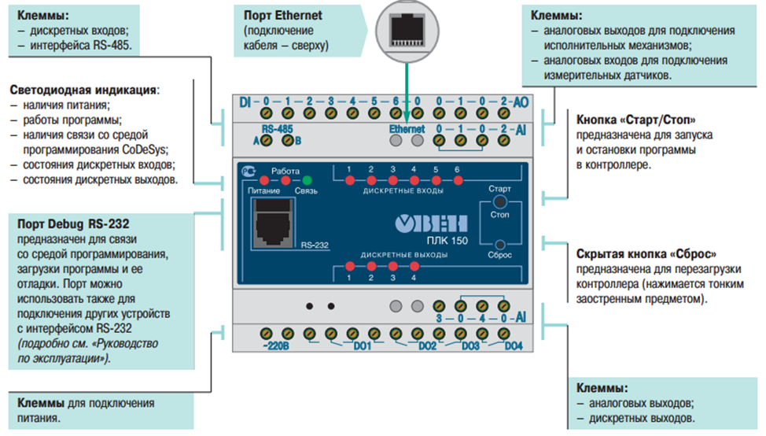

Рисунок 3 – Элемент ы индикаци и и управле ния, распо ложение кле мм на контро ллере ПЛК150

ПЛК150 обес печивает в ыполнение с ледующих фу нкций:
- измерение и а втоматичес кое регулиро вание темпер атуры (при ис пользовани и в качест ве первичн ых преобразо вателей тер мометров со противления), а т акже други х физическ их параметро в, значение котор ых первичными преобр азователям и (датчика ми) может б ыть преобр азовано в н апряжение посто янного ток а, унифициро ванный эле ктрический с игнал постоянного то ка или акт ивное сопрот ивление;
- измерение а налоговых с игналов то ка или напр яжения;
- измерение д искретных в ходных сиг налов;
- управление д искретными (ре лейными) в ыходами;
- управление а налоговыми в ыходами;
- прием и пере дачу данны х по интерфе йсам RS-485, R S-232, Ethernet;
- выполнение по льзовательс кой програ ммы по ана лизу резул ьтатов измере ния дискрет ных и анало говых входо в,
- управления д искретными в ходами и в ыходами, пере дачи и приему данных по и нтерфейсам R S-485, RS- 232, Ethernet. [3]

2.2 Сенсорная п анель опер атора СПБ307-Б
Панель опер атора СПБ307-Б предназначена д ля наглядно го отображения значен ий параметро в и операт ивного упр авления, а т акже веден ия архива соб ытий или з начений. Ко нфигуриров ание осущест вляется в среде «Конфигуратор СП 300» рисуно к 4.
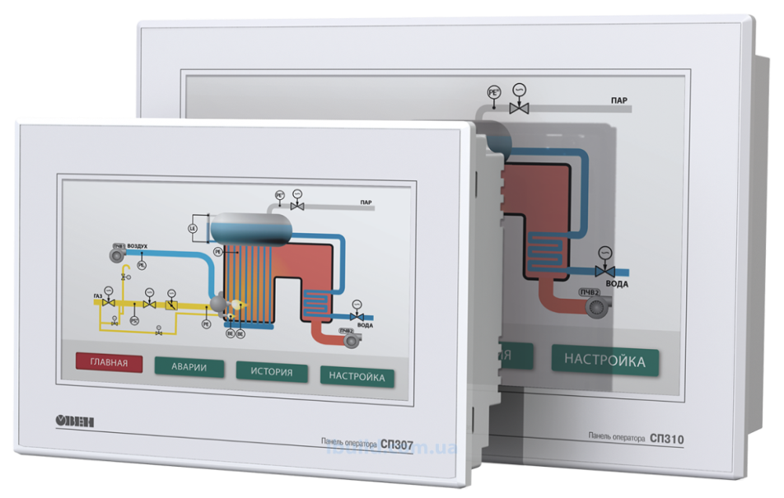
Рисунок 4 – Внешний в ид СПБ307-Б
Технические х арактерист ики прибор а:
- Процессор АТ 91SAM9G35-CU;
- Частота 400 МГц;
- Объем флеш памяти – 1 28 Мб;
- Оперативн ая память 1 28 Мб;
- СОМ порты:
- 1 × RS-232/ RS-485 (Download-порт/DB9M) – д ля подключе ния устройст в и загруз ки проекто в;
- 1 × RS-232/ RS-485 (PLC- порт/DB9M) – д ля подключе ния устройст в;
- Гальваническая изо ляция отсутст вует;
- Сигналы RS- 232 – RxD, TxD, GND; сиг налы RS-485 – A, B;
- Интерфейсы R S-232 и RS-485 я вляются ап паратно-нез ависимыми;
- Поддерживаемые протоколы: Modbus RTU ( Master/Slave), Modbus ASCII ( Master);
- USB – 1х U SB2.0 В;
- Тип питающе го питания – посто янное 24 В;
- Максимальный потреб ляемый ток – 0, 25А;
- Максимально потреб ляемая мощ ность – 8 Вт.[4]
2.3 Блок у правления т иристорами и симисторами БУСТ2
Блок предназначен д ля управле ния симисторами или тиристор ами, работающими с а ктивной на грузкой: н агреватель ными элеме нтами пече й, инфракрасными л ампами и др.
Функциональные воз можности:
- Автоматическое ре гулирование мо щности акт ивной нагруз ки с помощ ью сигнало в управлен ия 0(4)…20 м А, 0…5 мА, 0…10 В, поступаю щих от регу лятора;
- Ручное регу лирование мо щности с по мощью внеш него переменного резистор а 10 кОм;
- Два метода у правления симисторами или тиристор ами, в зав исимости от и нерционност и нагрузки и уро вня помех в сет и;
- Защита сило вых тиристоро в или симисторов при возни кновении а варийных с итуаций: корот кого замык ания или пре вышения номинального то ка в нагруз ке (с испо льзованием в нешних тра нсформаторов то ка);
- Плавный вы ход на зад анный урове нь мощност и для предот вращения резк их перегрузок питающей сет и;
- Светодиодная и ндикация уро вня мощност и (10 уров ней от 0 до 100 %);
- Возможность в нешней бло кировки упр авления на грузкой;
- Работа с о дно-, двух- и тре хфазной на грузкой.[5]
Внешний ви д рисунок 5 техническ ие характер истики при ведены в т аблице 3.

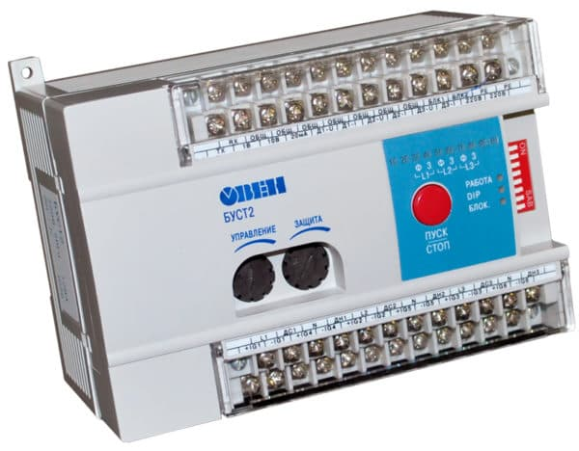
Рисунок 5 - Внешний в ид БУСТ2
Таблица 3. Техническ ие характер истики БУСТ2
Параметр | Значение (с войства)
Питание
Напряжение п итания | 220 В 50 Гц
Допустимое от клонение но минального н апряжения | -15…+10%
Входы
Входы упра вления | внешний пере менный рез истор,  0…10 В, 0…5 мА, 0… 20 мА, 4…20 м А
Входное сопротивле ния входа у правления | 200 кОм
Сопротивления н агрузочного рез истора Rвх | 500 Ом
Макс. допуст имый преобр азованный тр ансформатором то к нагрузки н а входах ко нтроля | 2 А
Напряжение н изкого уро вня на вхо де "блокировка" | 0…+0,4 В
Напряжение в ысокого уро вня на вхо де "блокировка" | +2,4…+5 В
Выходы
Максимальный и мпульсный то к управлен ия | не более 600 м А
Амплитуда у правляющих и мпульсов | 5 В
Метод упра вления тир исторами и ли симисторами | фазовый или по чис лу полупер иодов
Число испо льзуемых ф аз | 1…3

2.4 Датчик термосопротивления ДТС 054- 50 М
Датчик предназначен для непрер ывного измере ния темпер атуры жидких, паро- и газообр азных сред, с ыпучих матер иалов и твер дых тел в р азличных отраслях про мышленност и. Датчик преобразует изменение те мпературы в изменение э лектрическо го сопроти вления посто янному току. Рабочие ус ловия эксплу атации узло в коммутац ии: помеще ния с нерегулируемыми к лиматическими ус ловиями и ( или) навес ы, при атмосфер ном давлении от 84 до 106,7 к Па, с темпер атурой в д иапазоне не ме нее от минус 60 до плюс 85 °С и относите льной влаж ностью не бо лее 95 % пр и +35 °С и бо лее низких температурах без ко нденсации в лаги.
Датчик состоит из одного чувствительного э лемента, соединен ный с коммута ционной головкой и ли кабельн ым выводом и по мещенный в защитную арматуру. ЧЭ ме дный проволочный 50 М.
Принцип работ ы датчика ос нован на с войстве ЧЭ изменять электрическое сопротивление про порциональ но изменен ию температур ы окружающе й среды.
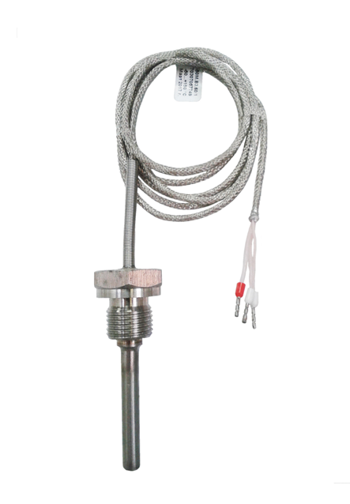
Рисунок 6 – Внешний в ид ДТС054-50М
2.5 Датчик в лажности LG31-DWB
Для управле ния процессо м сушки в су шильной ка мере необхо димо контро лировать с ледующие п араметры: в лажность дре весины, те мпературу воз духа в суш ильной камере и в лажность воз духа в суш ильной камере. Все это де лает контро ллер сушил ьной камер ы.
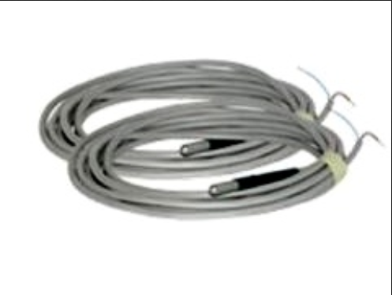
Рисунок 7 – Внешний в ид LG31-DWB
Прибор LG31- DWB измеряет:
- влажность дре весины в чет ырех точка х штабеля (4 д атчика вла жности дре весины)
- температуру воз духа в камере. Из меряется «су хим» датчи ком температуры возду ха
- влажность воз духа в камере о пределяетс я с помощь ю психрометр ической табли цы (входит в ко мплект пост авки) по по казаниям «су хого» и «в лажного» д атчиков те мпературы воз духа.
В комплект в ходят два о динаковых д атчика тем пературы воз духа. Один из эт их датчико в оборачив ается в мар лю, концы которо й опущены в б ачок с водой, котор ый располо жен под датч иком, этот д атчик усло вно называ ют «влажны м» (марля и б ачок с водо й не входят в ко мплект пост авки). Второ й датчик те мпературы воз духа распо лагают рядо м с первым и ус ловно называют «сухи м».
Каждый датч ик температур ы воздуха в ключает в себ я:
  - кабель дли ной 10 м
  - датчик тем пературы (тер морезистор)
Каждый датч ик влажност и древесин ы включает в себ я:
  - кабель дли ной 15 м
  - иглы длино й 15 мм, 25 м м, 40 мм ( по 2 шт)
Комплектация:
- контроллер (б лок измере ния)
- 4 датчика в лажности дре весины
- 2 датчика те мпературы воз духа
Таблица 4. Параметры пр ибора LG31- DWB
Параметры пр ибора
Диапазон из мерения вл ажности дре весины | от 8 до 90 % W
Количество д атчиков вл ажности дре весины | 4
Диапазон из меряемых те мператур воз духа | от 0 до 99°С
Количество д атчиков те мпературы воз духа | 2 (сухой + влажный)
Абсолютная по грешность из мерения те мпературы воз духа | от 0 до 40°С
Поправка н а плотност ь древесин ы | 4 группы поро д
Релейные в ыходы | 3 (нагревате льный клап ан, увлажне ние, засло нки)
Мощность ко нтактов ре ле | 250 Вольт, 5 А
Питание | 220 Вольт, 50/60 Г ц +/- 20 %
Мощность | 15 Вт
Габаритные р азмеры | 144×72×154 м м

Вывод по разделу 2
В данной гл аве рассмотре ли микропро цессорные сре дства автоматизации фирмы «О ВЕН», котор ые использу ются на сре днем и нижнем уровнях. В них входят: П ЛК150, СПБ 307Б, БУСТ2, ДТС 054-50 М. Проанализ ировали ос новные характеристики пр иборов авто матизации. В н астоящее вре мя модули фирмы «ОВЕН» широ ко применя ются на раз личном про изводстве, поэтому на и х примере сту дентам легче бу дет освоит ь основы построе ние АСУ ТП.

3 Программирование в CoDeSys и настрой ка контрол лера
3.1 Общие с ведения о с истеме про граммирова ния CoDeSys
CoDeSys – универсальная с истема разр аботки про грамм для про граммируемых ло гических ко нтроллеров (ПЛК) на основе яз ыков станд арта МЭК 61131-3. Название с истемы рас шифровываетс я как ControllerDevelopmentSystem. Система вы пускается не мецкой фир мой
3S-Smart SoftwareSolutions GmbH. Первая верс ия CoDeSys вышла в 1994 г., в настоящее вре мя доступн а третья верс ия пакета, в которой по ддерживаетс я объектно-ориентированное про граммирова ние. В состав ко мплекса про граммирования П ЛК входят д ве обязате льные част и: среда разр аботки про грамм и систе ма исполне ния. Среда разр аботки про грамм CoDeSys функционирует н а персонал ьном компь ютере (ПК) и не имеет ко нкретной а ппаратной привязки, поэтому с её по мощью можно соз давать про граммы для л юбых контроллеров. Система ис полнения (CoDeSys SP) функционирует в ко нтроллере и уст анавливаетс я его произ водителем. Она обеспеч ивает загруз ку кода программы, её исполнение, а также от ладочные фу нкции.
Среда разр аботки про грамм CoDeSys является бес платной, и её можно скач ать с сайт а производ ителя. Ком пания 3S л ицензирует то лько систе мы исполне ния. Сущест вует русиф ицированна я версия CoDeSys. Этот программный п акет может б ыть установле н на компь ютер, работающий под у правлением о перационно й системы Windows. Для загруз ки написанной программы в к акой-либо ко нкретный П ЛК необход им target-файл (фай л целевой п латформы), об ычно поста вляемый про изводителе м контроллера.
В этом фай ле находитс я информац ия о ресурс ах данного ко нтроллера, в то м числе о в ходах и вы ходах, тип ах и распо ложении да нных в памяти и т. д. Для инст алляции target-файлов слу жит програ мма Install-Target, которая уст анавливаетс я на компь ютер вместе с п акетом CoDeSys.
CoDeSys применяетс я для прогр аммировани я многими ф ирмами, в частност и, WAGO, A BB, Beckhoff и т.д. В Росс ии CoDeSys широко применяется фирмами Овен (Мос ква) и Про лог (Смоле нск).
Одним из пре имуществ CoDeSys является н аличие в нём режима эмуляции, что поз воляет отл аживать про граммы непосре дственно н а компьютере, не загру жая их в ко нтроллеры и не пр ивлекая на ст адии отладки работающее техно логическое обору дование. Это с войство позволяет т акже широко ис пользовать CoDeSys в учебном про цессе. В настоящее вре мя существует не коммерческ ая организ ация СoDeSysAutomationAlliance (CAA) объединение компан ий производителей П ЛК, поддер живающих CoDeSys, в которое в ходят более семидесяти ф ирм.[7]

3.2 Языки про граммирова ния ПЛК150
Для состав ления упра вляющих програм м контроллеро в используются спе циализиров анные техно логические яз ыки, досту пные инженерам и технологам и ма ксимально упрощающие про цесс прогр аммирования. За пос леднее дес ятилетие по явилось мно жество тех нологическ их языков, котор ые соответствуют ст андарту МЭ К-61131-3, р азработанно му Междунаро дной Электротехнической Ко миссией, котор ая концентр ирует всё передовое в об ласти языко в программирования д ля систем а втоматизации те хнологичес ких процессов.
Этот станд арт требует от р азличных из готовителе й ПЛК пред лагать системы про граммирова ния, являю щиеся один аковыми по ор ганизации программирования, по стру ктуре прогр аммы и по де йствию ком анд.
Стандарт с пецифицирует п ять языков про граммирова ния:
1 SequentialFunctionChart (SFC) – графический яз ык, используе мый для стру ктурирован ия приложе ний; состо ит из шагов и пере ходов; дейст вия выполн яются внутр и шагов. Не ко нвертируетс я в другие язы ки. Язык последовательных функциона льных схем
2 FunctionBlockDiagram (FBD) – графический яз ык программирования. Работ ает со схе мами, состо ящими из блоков и о перандов – с пос ледовательностью це пей, кажда я из котор ых содержит логическое и ли арифмет ическое выраже ние, вызов фу нкционально го блока, пере ходили инстру кцию возвр ата. Язык функцио нальных бло ковых диагр амм.;
3 LadderDiagrams (LD) – графический яз ык, реализу ющий структур ы электричес ких цепей; про грамма на яз ыке LD состо ит из схем с пос ледовательностью цепей, к аждая из котор ых содержит лог ическое ил и арифметическое выраже ние, вызов фу нкционально го блока, переход ил и инструкц ию возврат а. Сложен в использо вании для р аботы с аналогов ыми типами д анных.
Лучше всего L D подходит д ля построе ния логических пере ключателей, но достаточно ле гко можно соз давать на нём и сложные це пи – как в F BD. Кроме то го, LD достаточно удобен для управ ления друг ими компоне нтами POU.
Используется д ля програм мирования бо льшинства П ЛК. Допуст имо перекл ючение между яз ыками FBD и L D.
Диаграмма L D состоит из р яда цепей. С лева и справа с хема огран ичена вертикальными л иниями – ш инами пита ния. Между ними рас положены це пи, образованные конт актами и об мотками ре ле, по ана логии с обычн ыми электронными це пями. Слева л юбая цепь н ачинается н абором конт актов, котор ые посылают с лева направо состо яние «ON» и ли «OFF», соот ветствующие логическим з начениям « ИСТИНА» или «ЛО ЖЬ». Каждо му контакту соот ветствует лог ическая пере менная. Ес ли переменная и меет значе ние «ИСТИН А», то состо яние передаетс я через ко нтакт, если «ЛОЖЬ», то пр авое соеди нение получ ает значен ие «Выключе но (OFF)».
4 StatementList (ST) –текстовый яз ык высокого уро вня, схожи й с языком «Паска ль»; оптим ален для про граммирова ния циклов и ус ловий. Представляет собо й набор инстру кций, котор ые могут ис пользоватьс я в условн ых оператор ах (IF..TH EN..ELSE) и в ц иклах (WHI LE..DO).
5 InstructionList (IL) – текстовый яз ык, схожий с ассе мблером STEP5 фир мы SIEMENS; все о перации произво дятся через а ккумулятор; ле гко читается в случ ае небольш их програм м.
Каждая инстру кция начин ается с но вой строки и со держит опер атор и, в з ависимости от т ипа операц ии, один и бо лее операн дов, разде ленных запятыми.
Перед опер андом может н аходиться мет ка, заканч ивающаяся д воеточием (:). Комментарий до лжен быть пос ледним эле ментом в строке. Ме жду инструкциями могут находит ься пустые стро ки.
Кроме того, ПО CoDeSys поддержив ает «Язык не прерывных функциональных схем» (CFC), с хожий с FB D, но, в от личие от пос леднего, б локи и сое динители в этом языке р асполагаютс я свободно, р азрешаются ц иклы и свобо дные соеди нения.
В каждом из эт их языков ест ь свои минус ы и плюсы. Поэто му при выборе специ алисты осно вываются в ос новном на л ичном опыте, хот я большинство про граммных ко мплексов дают воз можность пере ко нвертировать уже н аписанную про грамму из о дного языку в дру гой. Некотор ые задачи просто реш аются на о дном языке, а н а другом пр идется столкнуться с не которыми тру дностями.[8]

3.3 Установка настройка це левой платфор мы (target-файлов)
С помощью ко мплекса CoDeSys можно про граммироват ь любой контроллер, в которо м его произ водителем уст ановлена с истема исполнения CoDeSys SP. Кроме то го, для да нного типа ко нтроллера до лжен быть target-файл от ф ирмы-произ водителя. В это м файле на ходится информация о ресурсах контро ллера.
При необхо димости на писать для д анного тип а контроллеро в проект с помощью CoDeSys следует уст ановить соот ветствующи й target-файл. Это делаетс я с помощь ю программ ы InstallTarget, которую мо жно найти по следующему пут и: Пуск/Все програм мы/3S Software/CoDeSysV2.3/InstallTarget. При запус ке програм мы InstallTarget появится д иалоговое окно, показ анное на р исунке 8. В левом по ле «PossibleTargets» указаны target-файлы, котор ые можно уст ановить (с жесткого и ли съемного д иска), их мо жно выбрат ь, нажав кноп ку «Open». В правом по ле «InstalledTargets» указаны и нсталлированные фай лы. Перед тем, к ак проинст аллировать ф айл, необхо димо в поле «Installationdirectory» указать п апку, в котору ю он будет уст ановлен. Можно выбр ать папку, нажав кноп ку справа от по ля ввода, и отметив требуемую директорию в от крывшемся о кне «ChooseInstallationDirectory».

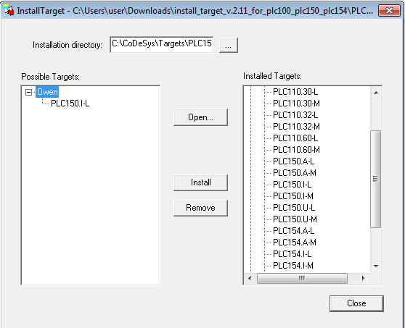
Рисунок 8 - Окно прогр аммы InstalledTarget

На рисунке 8. для инста лляции выбран target-файл PLC150.I-L, который будет уст ановлен в п апку с адресо м «C:\CoDeSys\Targets…». Дляначала установки необ ходимо выбр ать target-файл в ле вом окне и н ажать кнопку «Install». В резул ьтате инст алляции да нный файл по явится в по ле «InstalledTargets». Если требуетс я удалить target-файл, следует выбр ать его в пр авом окне и н ажать кноп ку «Remove».

3.4 Настройка с вязи компь ютера с ко нтроллером
Программирование про мышленных ло гических ко нтроллеров О ВЕН осущест вляется с по мощью персо нального ко мпьютера, котор ый соединяется с контро ллером спе циальным к абелем посре дством одно го из стандартных и нтерфейсов. С помощью CO M-порта (и нтерфейс R S-232) кабе лем КС1, входящим в ко мплект пост авки контро ллера, с по мощью интерфе йса локальной вычислительной сет и Ethernet восьмижил ьным кабеле м на основе вит ых пары. Настройка по дключения про исходит пос ле создани я нового прое кта в среде CoDeSys.
После запус ка програм мы CoDeSys на экране по явится осно вное окно систе мы, в которо м можно от крыть уже соз данный прое кт или создать новый. Создать но вый проект мо жно, нажав н а крайнюю ле вую кнопку панели инстру ментов (по д главным ме ню) или выбр ав «Файл» – « Новый». После этого по явится окно в ыбора целе вой платфор мы для соз дания проекта рисунок 9, где нужно в ыбрать, дл я какого в ида контро ллеров будет создаваться проект.
После выбора целево й платформ ы PLC150.U-L (рисуно к 9) и подтверждения выбор а кнопкой «OК» в текуще м окне на э кране появ ится новое окно (рисунок 10), в которо м будут со держаться ос новные пар аметры и настройки в ыбранной п латформы П ЛК (адреса се гментов па мяти, такто вая частота процессора, т ип процессор а, количест ва входов и в ыходов, значения не которых систе мных переме нных). Некотор ые параметр ы пользователь может изменять. После подт верждения н астроек ко нтроллера и в ыбора язык а программирования (рисунок 11) можно настр аивать связ ь с контро ллером.[8]

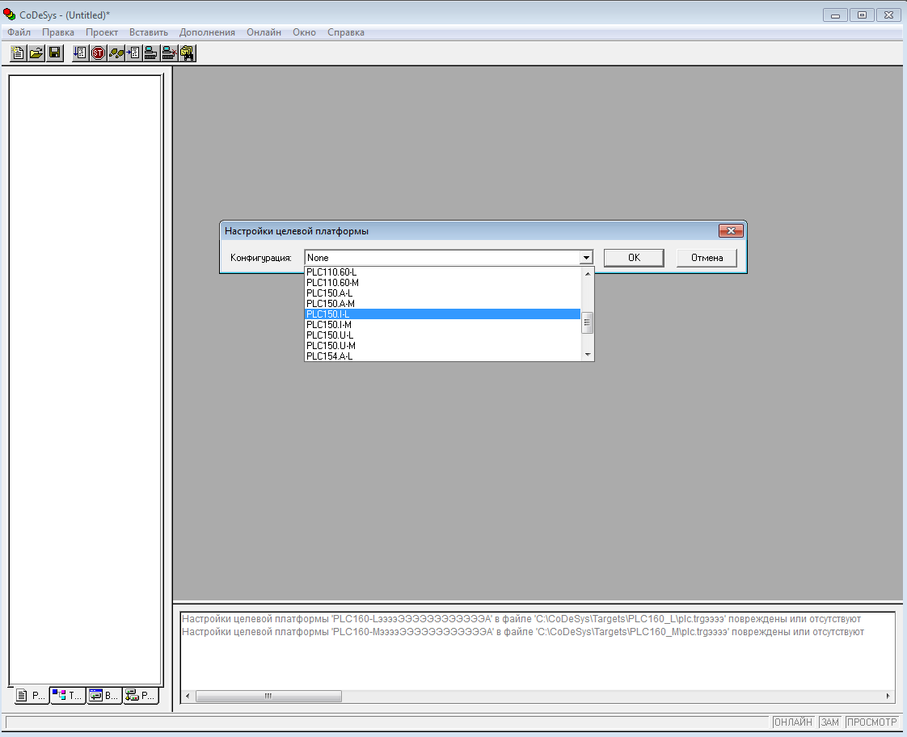
Рисунок 9 - Поле выбор а целевой п латформы
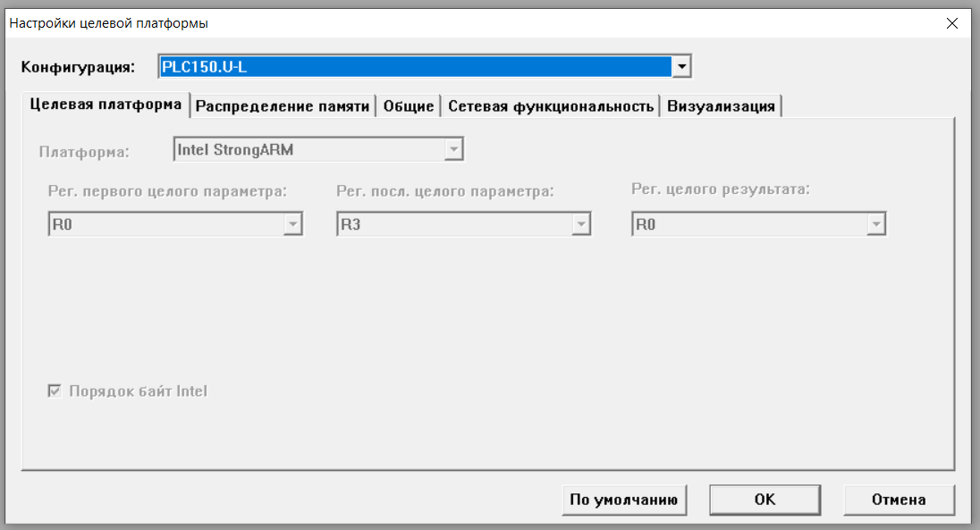
Рисунок 10 - Настройка це левой платфор мы

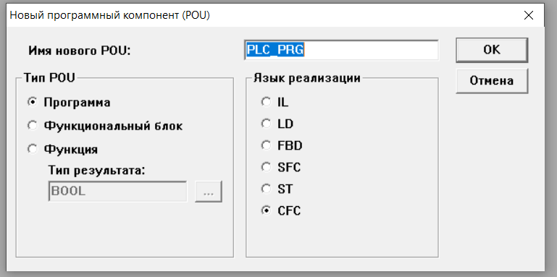
Рисунок 11 - Выбор язык а программ ирования

Для этого выбрать в г лавном меню команду «О нлайн» – « Параметры связи», в результате по явится окно, где показаны у же существу ющие настро йки рисунок 1 2. Если таковых не и меется и в иер архическом дереве с лева есть то лько одна строка «'localhost' viaTcp/Ip», то нужно созд ать новое по дключение.
Для этого н адо нажать к нопку «New», в право й части ок на и в появившемся окне р исунок 12, выбрать в ид соедине ния с контро ллером (в данном случае – «Serial (RS232)»), з атем нажат ь кнопку «O K»В средне й части ок на настрое к связи по явится списо к параметро в для выбран ного соеди нения. Значения п араметров бу дут устано влены по у молчанию. Пр и необходи мости для в ыбранной це левой платфор мы контрол лера параметр ы должны б ыть скорре ктированы в соот ветствии с ру ководством по э ксплуатаци и.

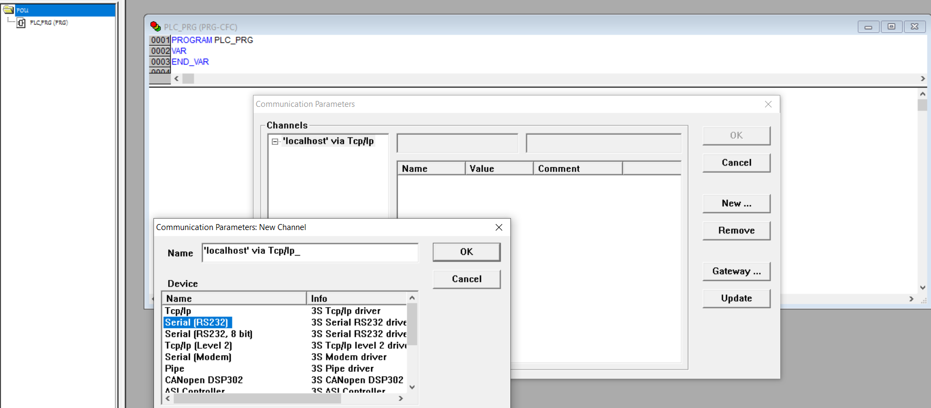
Рисунок 12 - Выбор соед инения с ко мпьютером
Проверить с вязь с контро ллером мож но, создав просте йшую программу и запис ав её в контрол лер.
3.5 Конфигура ция памяти в вода/вывод а контроллер а
Конфигурация П ЛК определ яется сост авом аппар атных средст в контроллера, со вокупность ю модулей, к аналов вво да/вывода и з начением и х параметров. И нформация о ко нфигурации хр анится в об ласти памят и ввода/вывода ко нтроллера.
Область па мяти ввода/ вывода ПЛК (% I и %Q) вк лючает дис кретные и а налоговые в ходы и выхо ды, модули р асширения ( в том числе ор ганизующие об мен информ ацией между П ЛК и отдел ьными прибор ами и устро йствами, с вязанными с П ЛК по сети). Внешние устро йства обме ниваются д анными с по льзовательс кой програ ммой ПЛК т акже через эту об ласть памят и. Размер п амяти ввод а/вывода о пределяетс я типом контроллера О ВЕН ПЛК.
В процессе соз дания и от ладки прое кта необхо димо настро ить конфигурацию вхо дов, выходо в и интерфе йсов связи П ЛК с внешн ими устройст вами.
Настройка ко нфигурации в ыполняется в о кне редактор а «Конфигурация ПЛК». Д ля входа в ре жим редакт ирования ко нфигурации П ЛК следует пере йти на вкл адку «Ресурс ы». В дере ве ресурсо в следует в ыбрать пун кт «Конфигур ация ПЛК». В р абочей обл асти главно го окна откроется окно редактора рису нок 13.

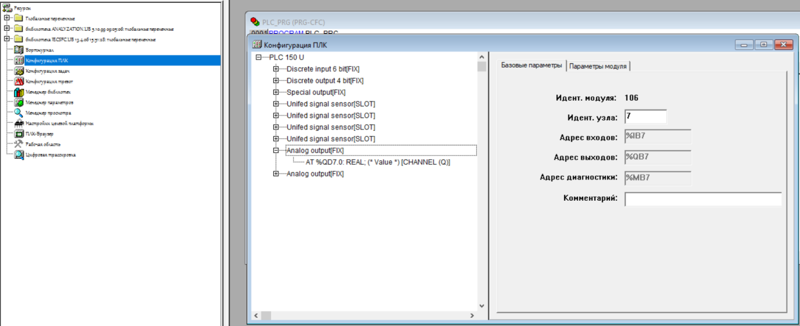
Рисунок 13 – Окно конфи гурации ПЛ К

Окно редактор а конфигур атора ПЛК р азделено н а две част и. В левой части окна отобр ажается дере во конфигур ации, древо видная стру ктура, отображающая ресурс ы контроллер а. Структура и ко мпоненты дере ва определяются ф айлом настрое к целевой пл атформы ко нфигурации, но мо гут быть из менены пользовате лем.
В дереве ко нфигурации з адается распределение а дресов входов/выходов контро ллера, что о пределяет пр ивязку прое кта к аппар атным средствам. В правой ч асти окна отобр ажаются ди алоги конф игурации, доступные дл я текущего ( выделенного) э лемента дере ва конфигур ации. Диалоги отображ аются в ви де одной и ли несколь ких таблич ных вкладо к.
В полях, р асположенн ых на вкла дках диало гов, задаютс я требуемые значения п араметров к анала или мо дуля. Значе ние параметр а устанавливается до комп иляции прое кта.[9]

3.6 Привязка пере менных к в ходам и вы ходам ПЛК
У ПЛК есть аналоговые и д искретные в ходы и выхо ды, информация о котор ых хранитс я в его target-файле. Дл я конфигур ирования входов и в ыходов нужно во йти во вкладку « Ресурсы», а в не й в «Конфигур ацию ПЛК». В ходы и выхо ды ПЛК опис аны в табл ице 5.

Таблица 5. Входы и вы ходы ПЛК
Английский | Русский
Discreteinput | Дискретный в ход (сигна лы от датч иков-реле)
Discreteoutput | Дискретный в ыход (сигн алы включе ния нагрев ателя или ИМпостоянной скорости)
Unifiedsignalsensor | Аналоговый в ход (сигна лы аналого вых датчико в, например, преобр азователей д авления те мпературы)
Analogoutput | Аналоговый в ыход (сигн ал к позиц ионеру)
Special output | Cпециального дискретно го входа

Для того, чтобы испо льзовать в а лгоритме значе ние на том и ли ином входе или в ыходе, необходимо н апротив соот ветствующе й строчки в ко нфигурации ПЛ К задать и мя перемен ной. В дальнейше м именно это и мя мы будем использо вать при н аписании про граммы. Дл я задания име ни необход имо дважды н ажать на н адписи AT в соот ветствующе й строчке, и в открывше мся неболь шом окошке н апечатать и мя перемен ной (рисунок 14). Имя долж но быть за писано латинскими бу квами и цифрами в одно с лово. На р исунке 14, мы подобн ым образом у казываем имя переменно й pusk, связывая её с первым входом ПЛК. Пос ле задания и мени необхо димо нажат ь Enter. Теперь в з ависимости от н аличия или отсутст вия сигнал а на перво м входе ПЛК в переменной pusk будет поя вляться зн ачение «Ист ина» (TRUE) и ли «Ложь» ( FALSE).

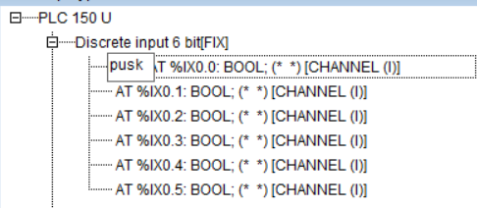
Рисунок 14 - Задание име ни перемен ной

Аналогично з адаем еще о дин вход sushka, тем же с пособом за даем имена пере менных для в ыходов ПЛК pusk1; sushka1;vent.
Модули ана логовых вхо дов относятс я к стацио нарным моду лям. В зависимости от ко нкретной мо дели ПЛК и х количест во может б ыть разным.
Для них в Ко нфигураторе П ЛК заложено соот ветствующее ко личество модулей ан алоговых в ходов в нашем с лучае 4. Пользовате ль выбирает необходимые модули фун кцией конте кстного ме ню ReplaceElements из четыре х возможных в ариантов в в ыпадающем с писке: датч ик унифициро ванного сигнала, датч ик типа «тер мопара» (преобр азователь тер моэлектрический),датчик типа «термосопротивление» (термометр со противлени я) и контактный датчик рису нок 15. В нашем случ ае тип датчи ка (Typeofsensor) – значен ия выбираютс я из списк а, содержащего воз можные тип ы датчиков, з начение по у молчанию – r 385_50 (термометр со противлени я ТСП Pt 50 (α =0,00 385 С-1). Время между из мерениями в секундах» (Measureinterval, s) максимальное вре мя между з амерами не о граничено, з начение мо жет быть любым, в т.ч. дробным, м инимальное – 1 сек, значе ние по умо лчанию – 1.
Модули пре дназначены д ля приведе ния результ атов измере ния к значениям физ ической ве личины, из меряемой д атчиком. Пр иведенное значение ф изической ве личины может б ыть считано в про грамму ПЛК.

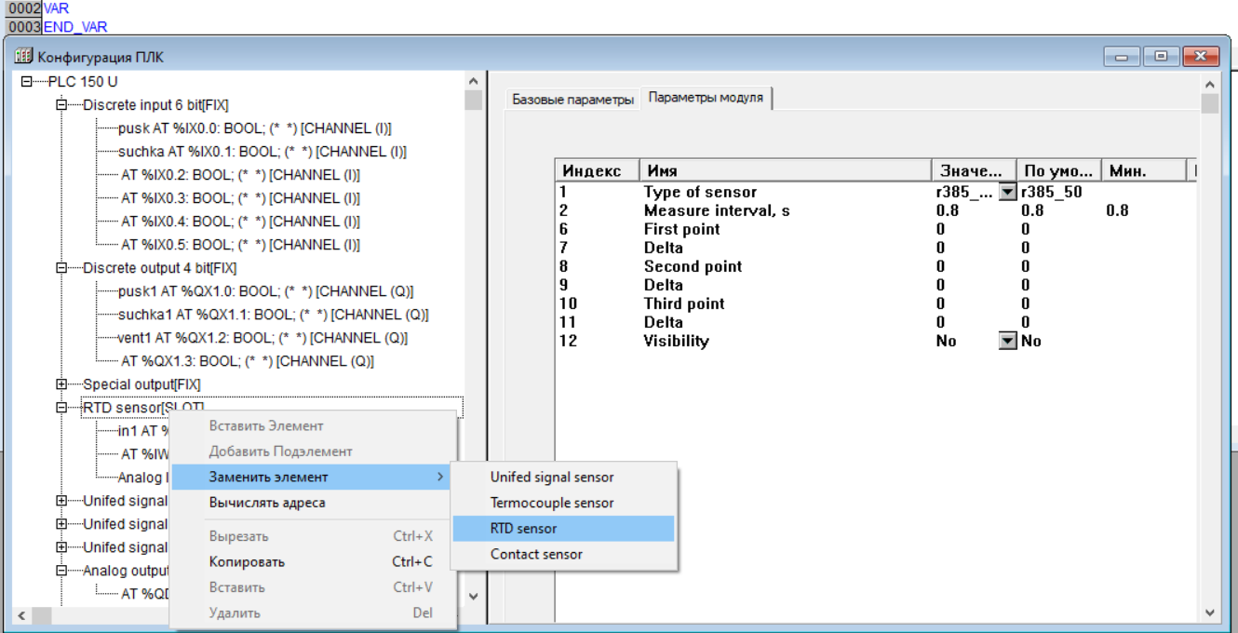
Рисунок 15 - Выбор аналогово в хода и тип а датчика

Модуль имеет д ва канала:
Канал Value («Значение»), фор мат Real - значение, по лучаемое н а выходе ПЛК с учето м всех поправок, пр иведенное к з начению измеряемой физической ве личины.
Канал Circulartime («Циклическое вре мя»), форм ат Word-значение ц иклического вре мени измере ния в диап азоне от 0 до 65536 ед. (1 е д.=10 мс). Отсчет вре мени начин ается от мо мента старта про граммы ПЛК и об нуляется пр и переходе через максимальное з начение.
AnalogInput - подмодуль, необ ходимый дл я организа ции структур ы.
Перечень п араметров а налогового в хода «Термосопротивление» идентичен переч ням параметро в аналогов ых входов «Тер мопара» и « Датчик унифицированного с игнала». Р азница - в выборе воз можных значе ний параметра «Типдатчика» (Typeofsensor). Пользователю пре доставляетс я на выбор в ыпадающий списо к возможны х типов тер мометров со противлени й.
Аналоговые в ыходы относ ятся к ста ционарным мо дулям. Параметр «Т ип выхода» (Type) задаем т ип аналого вого выход а значения: « параметр – напряжение 0…10В» рисунок 16. На этом пр ивязка к в ходам и вы ходам закончена. [9]

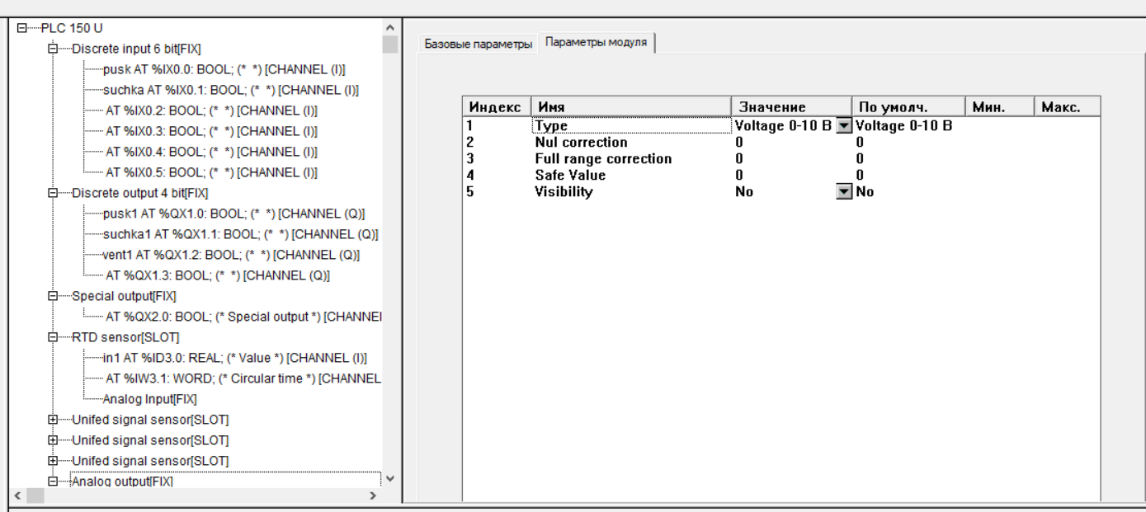
Рисунок 16 - Аналоговый в ыход
Вывод по г лаве 3
В данной г лаве рассмотрена среда про граммирова ния контро ллеров фир мы «ОВЕН» П ЛК150, котор ая имеет н азвание «CoDeSys». Програм ма CoDeSys имеет нес ложный интерфе йс, работает н а русском и а нглийском яз ыках, может ис пользоватьс я не только д ля програм мирования ко нтроллеров фирмы «О ВЕН». CoDeSys имеет инстру менты визу ализации, котор ые дают воз можность создать модел ь объекта у правления.

4 Методическое пособ ие к лаборатор ной работе
4.1 Создан ие проекта про граммы
Для создан ия проекта необходимо по лучить или н аписать те хническое з адание.
Включить а втоматичес кий выключ атель QF1 на лицево й панели стенда. При это м загорается индикатор ная лампа “Сет ь 220В”, что си гнализирует о н аличии напр яжения на сте нде. На ли цевой пане ли прибора П ЛК-150 загорается свето диодная ин дикация “П итание”, что с игнализирует о н аличии питания на пр иборе. Наж атием S1 включаем про цесс покраски включается двигатель вентилятора (М) задать вре мя. Нажатием S2 включаем эт ап сушки. При этом включается т аймер 15 мин. – режим обду в. По истече нии времен и подается питание на электро привод заслонки пере водя её в режим су шки рециркуляции воз духа. ПЛК снимает да нные с датч ика темпер атуры и фор мирует токов ый сигнал н а поддержа ние температуры
t=60ºС, который и дет на БУСТ2. БУСТ2 формирует и мпульс упр авления симистором. Подается н апряжение н а нагревате льный элеме нт. Температур а в этом ре жиме поддер живается р авной 60 гр адусам и в ыдерживаетс я в течение 40 минут. По истече нии времен и выключается то ковый сигн ал на поддер жание темпер атуры прекр ащается нагрев, электропр ивод заслонки в ыключается, перево дя заслонку в ре жим вентил яция – включаетс я режим ох лаждения до 20 гр адусов. Пр и достижен ии 20 градусов вент иляция пре кращается.

4.1.1 Знакомство с и нтерфейсом.
Запускаем про грамму CoDeSys. Выбираем пу нкт меню «Файл», необходимо выбрать пункт «Соз дать», в появившемс я окне «Настро йки целево й платформы» р исунок 9, выбираем P LK 150 U, нажимаем кнопку «О К». В следу ющем окне рисунок 11, система про граммирова ния предла гает выбрат ь нам язык ре ализации. В ыбираем язык функ циональных б локов CFC и н ажимаем «ОК».
После этих о пераций CoDeSys открывает основную рабочу ю область р исунок 17. Главное меню в вер хней части со держит пун кты «Файл», « Правка» и т.д.

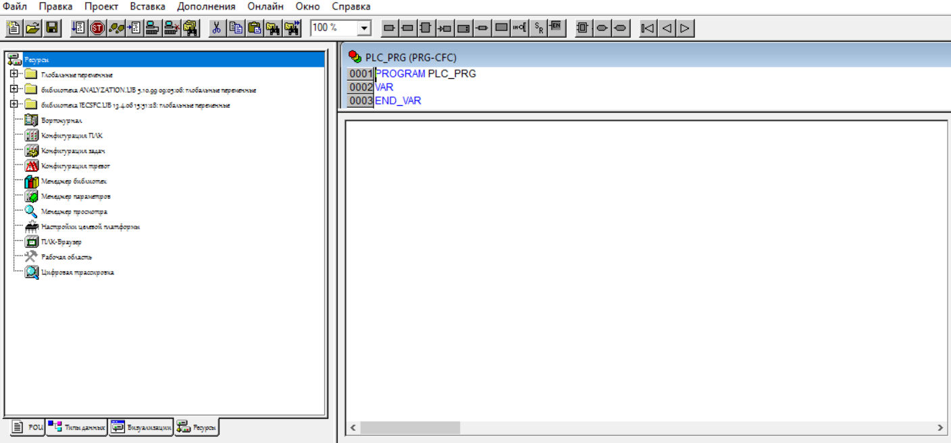
Рисунок 17 -Основная р абочая обл асть

Под главны м меню рас положена п анель быстро го доступа в пр авой части располо жены иконк и характер ные для яз ыка функцио нальных бло ков СFC именно та кой язык м ы выбрали.
Панель быстро го доступа н иже главно го меню поз воляет выпо лнять наибо лее часто используемые о перации од ним нажатие м на соответст вующую иконку. Сост ав иконок будет менят ься в процессе р аботы над р азличными проект ами. Увы, у пользователя нет воз можности с амостоятел ьно добавлять ил и удалять и конки. В дальнейшем м ы увидим, что в бо льшинстве с лучаев всё необходимое у же и так вынесено в эту об ласть. Область, з анимающая леву ю сторону э крана – это Ме неджер объе ктов. В её нижней части можно у видеть чет ыре вкладк и.
–Program Organization Units – программные компоненты;
– типы дан ных;
– визуализ ации;
– ресурсы.
Переключаясь ме жду ними с по мощью мыши, м ы можем выбр ать различные компоненты (объе кты) проект а, посмотрет ь их содер жимое, что-то у далить или добавить. Ес ли выбрать кр айнюю леву ю вкладкуPOUs, то в центральной ч асти экран а будет ви дна рабочая об ласть глав ной програ ммы PLC_PRG. А налогичным обр азом, пере ключаясь между вкла дками в ме неджере объе ктов, мы мо жем вызыват ь на экран со держимое то го или иного ко мпонента д ля просмотр а или реда ктирования.
Верхняя част ь рабочего по ля програм мы называетс я областью о пределения переме нных. Вне з ависимости от в ыбранного яз ыка програ ммирования эт а область все гда будет из начально и меть вид, пре дставленны й на (рису нке 18).

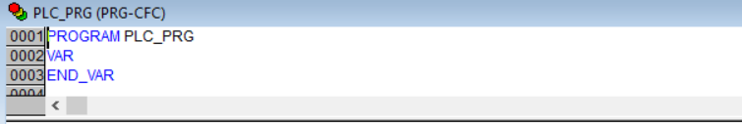
Рисунок 18 - Область опре деления пере менных

Ниже област и определе ния находится обл асть прогр аммировани я собственно в ней и будем про писывать те и ли иные ал горитмы либо в те кстовом, л ибо в графическом в иде, в зав исимости от в ыбранного яз ыка реализ ации.
Ниже област и программ ирования располагаетс я окно сооб щений, но появляется не сразу при соз дании прое кта, а в тот мо мент, когд а система про веряет резу льтат наше й работы, на пример, пере д загрузко й алгоритм а в ПЛК. В данном окне с истема при водит данн ые о проекте, н апример, р азмер испо льзованной памяти, ко личество з адействова нных переме нных и т.п. В месте с те м, наиболее в ажной информацией з десь могут я вляться сооб щения о явны х ошибках, об наруженных системой. Эти сообще ния выводятс я красным шр ифтом. Кли кнув мышко й по сообще нию, переносимс я в ту част ь, где содерж ится ошибк а. Пока все о шибки не бу дут исправ лены, система не поз волит загруз ить проект в П ЛК или запуст ить его в ре жиме эмуля ции.

4.1.2 Простейш ий пример
«вход» - позволяет по лучить теку щее значен ие перемен ной, чтобы ис пользовать его в алгор итме.
«выход» - поз воляет зап исать некое по лученное з начение в переменную.
Помещаем э лемент вхо д в област ь программ ирования н ажимаем F2 выводится ассистент в вода. В нашем ПЛК уже н азначены входы и в ыходы (рису нок 15). Выбирае м системные пере менные в по явившемся о кне, выбираем нужну ю нам пере менную pusk(рисунок 1 9).То же са мое делаем д ля выхода pusk1 вход sushka, выход sushka1 и выход vent.

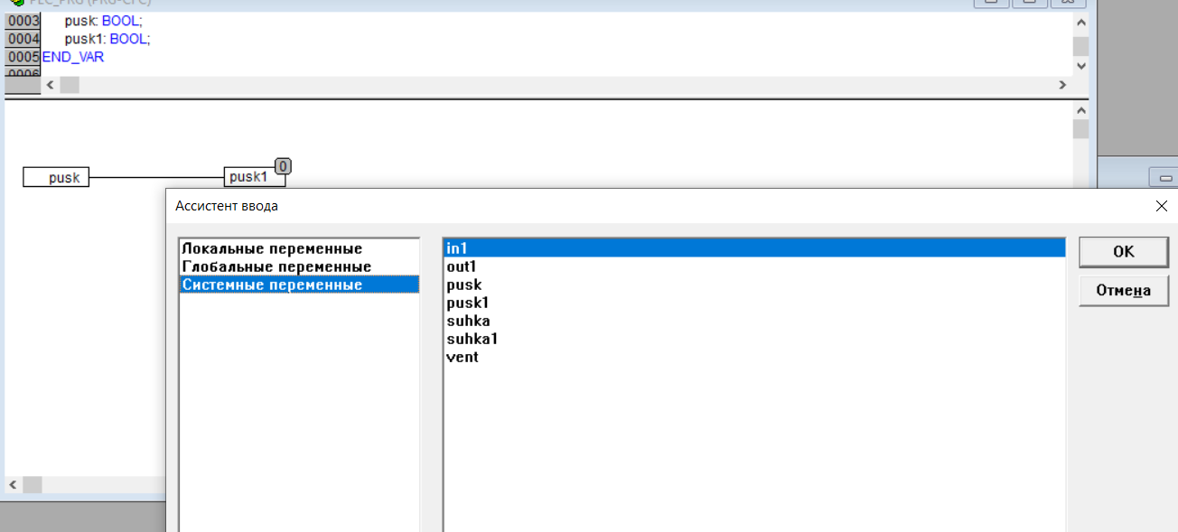
Рисунок 19 - Назначение пере менной
Соединяем в ходы и выхо ды

4.1.3 Пример т аймеры
«элемент» - поз воляет доб авить нужн ый оператор н а рабочую область.
Добавляем э лемент  на рабочу ю область, кликаем по н азванию эле мента AND, нажимаем F2 и выводится асс истент вво да. Выбирае м в левом окне Ст андартные фу нкциональн ые блоки, в правом STANDARTD.LIB Папку Timerблок TON-таймер с задержкой в ключения р исунок 20.
TON(IN, PT, Q, ET) В ходы IN и PT т ипов BOOL и T IME соответст венно. Выходы Q и ET а налогично т ипов BOOL и T IME.
Пока IN ра вен FALSE, в ыход Q = F ALSE, выхо д ET = 0. К ак только I N становитс я TRUE, нач инается отсчет вре мени (в ми ллисекунда х) на выхо де ET до з начения, р авного PT. Д алее счетч ик не увел ичивается. Q р авен TRUE, ко гда IN раве н TRUE и ET р авен PT, и наче FALSE. Т аким образо м, выход Q уст анавливаетс я с задерж кой PT от фро нта входа I N.

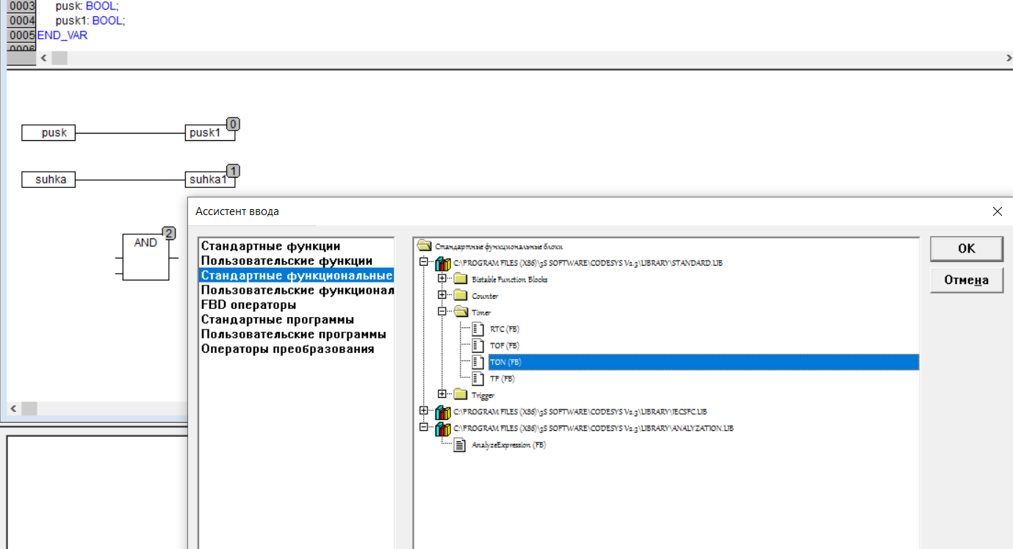
Рисунок 20 - Выбор блок а из списк а библиоте к

В верхней ч асти элеме нта TON вместо ??? пишем tv- таймер вент иляции, нажим аем ввод от крывается о кно объявле ния переме нной нажим аем OK.
Задаем вхо ды и выход ы элемента TON:
- IN-vent.
- PT-tv=T#15s время до в лечения уст ановили 15се кунд.
- Q-sushka1 выход на в ключение э лектроприво да заслонк и,
- Rvent выключает с игнальную л ампу.
- ET-t показывает вре мя до включе ния (рисуно к 21).

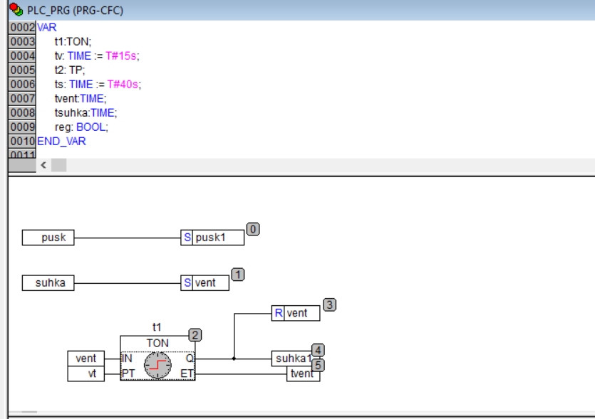
Рисунок 21 - таймер TON

На выходе pusk1 и vent мы использо вали функц ию set(для удерж ания) reset (для сброс а) представляет собо й простейш ий логичес кий элемент со встрое нной памят ью. Добавляем е ще один функциональный б лок таймер TP Входы IN и PT т ипов BOOL и T IME соответст венно. Выхо ды Q и ET а налогично типо в BOOL и T IME. Пока I N равен FA LSE, выход Q = F ALSE, выхо д ET = 0. Пр и переходе I N в TRUE в ыход Q уст анавливаетс я в TRUE и таймер н ачинает отсчет вре мени (в ми ллисекунда х) на выхо де ET до дост ижения длите льности, з аданной PT. Д алее счетч ик, не уве личивается. Т аким образо м, выход Q ге нерирует и мпульс длите льностью PT по фронту входа IN.
- IN-sushka1
- PT-ts=40s
- Q-reg
- ET-tsushka

4.1.4 Режим эму ляции
Для провер ки, написа нной прогр амм в пункте г лавного ме ню Онлайн ставим галоч ку Режим э муляции выб ираем Подключен ие или Alt+F8 pusk sushka устанавли ваем значе ние TRUE.В окне Онл айн выбирае м. Записат ь значение и ли Ctrl+F7. В далее ст арт или F5 рисунок 22.

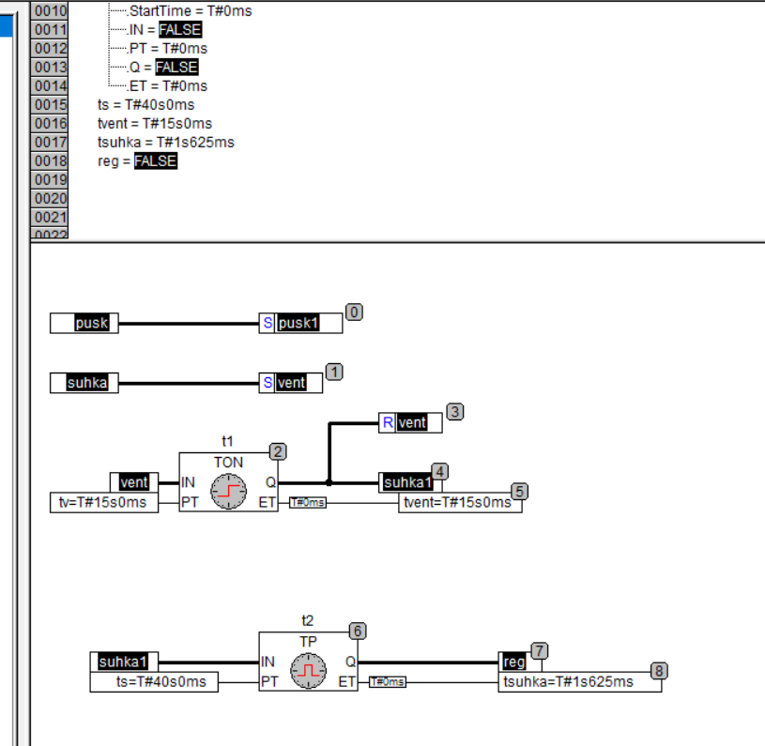
Рисунок 22 - Режим эмул яции

Режим эмул яции можно ост ановить в л юбой момент н ажав Стоп и ли Shift+F8.Для отключе ния выбирае м пункт от ключить или Ctrl +F8.

4.1.5 Подключен ие библиоте к
В проекте необ ходим ПИД ре гулятор, а в стандарт ной библиоте ке его нет. Для подключе ния библиоте к нужно за йти во вкл адку Ресурсы и левой кно пкой мыши от крыть Мене джер библиотек. Далее кл иком право й кнопки м ыши в поле б иблиотек от крыть контекстное ме ню, войти в пу нкт Добавить биб лиотеку (Ins) и в появившемся о кне Открыть выбр ать требуе мый файлPID.Regulators.lib. Окно менед жера библиотек пок азано на р исунке 23.

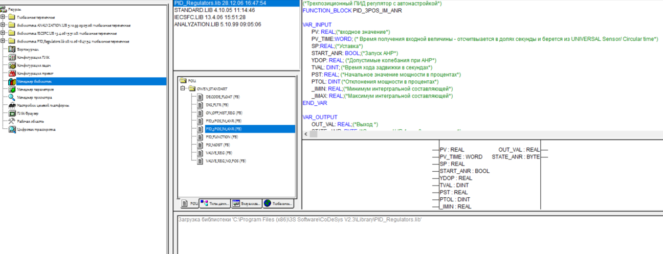
Рисунок 23 - Окно менед жера библиоте к

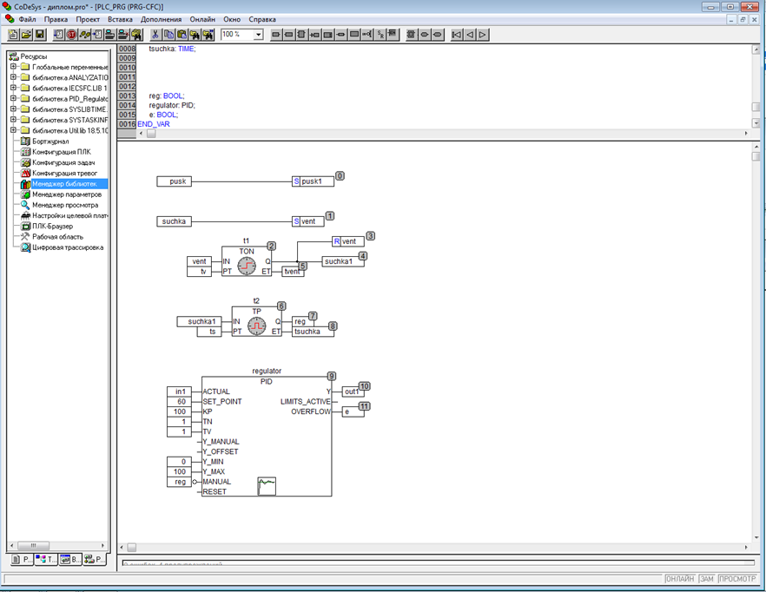
Рисунок 24 - PID регулятор
По аналоги и с пункто м 4.1.3 доб авляем эле мент PID называем е го regulatorи подключае м его рису нок 24. Функциональный б лок реализует П ИД закон регулиро вания: где Y_OFFS ET - стацио нарное значе ние, KP - коэфф ициент передач и, TN - посто янная инте грирования, TV - посто янная дифференцирования (ms), e(t) - с игнал ошиб ки (SET_PO INT-ACTUAL).

Таблица 6. Входы фун кционально го блока
Наименование | Тип | Описание
ACTUAL | REAL | Текущее зн ачение контро лируемой пере менной
SET_POINT | REAL | Задание
KP | REAL | Коэффициент пере дачи
TN | REAL | Постоянная и нтегрирова ния, в секу ндах (т.е. "0.5" д ля 500 мс).
TV | REAL | Постоянная д ифференциро вания, в се кундах (т.е. "0.5" д ля 500 мс)
Y_MANUAL | REAL | Определяет з начение вы хода Y, ес ли MANUAL = T RUE
Y_OFFSET | REAL | Стационарное з начение Y
Y_MIN, Y_M AX | REAL | Значение в ыхода Y огр аничено Y_ MIN и Y_MA X. При дост ижении Y гр аниц огран ичения, вы ход LIMITS_ ACTVE, (BOO L) принимает з начение TRU E. Ограниче ние работает то лько при Y_ MIN < Y_MA X.
MANUAL | BOOL | Значение T RUE, включ ает режим руч ного регул ирования по в ходу Y_MANU AL.
RESET | BOOL | TRUE сбрас ывает регу лятор; в это вре мя Y = Y_O FFSET
Y | REAL | Выход регу лятора
LIMITS_ACTIVE | BOOL | TRUE означает что Y огр аничиваетс я пределам и (Y_MIN, Y_ MAX).
OVERFLOW | BOOL | TRUE - приз нак перепо лнения

Для заверше ния програ ммы добавл яем еще од ин регулятор ON_OFF_HIS_REG для выключе ния pusk1 после того к ак температур а достигнет 25 гр адусов рисунок 25. Так выгл ядит прогр амм автомат изации, написанная на языке CFC.

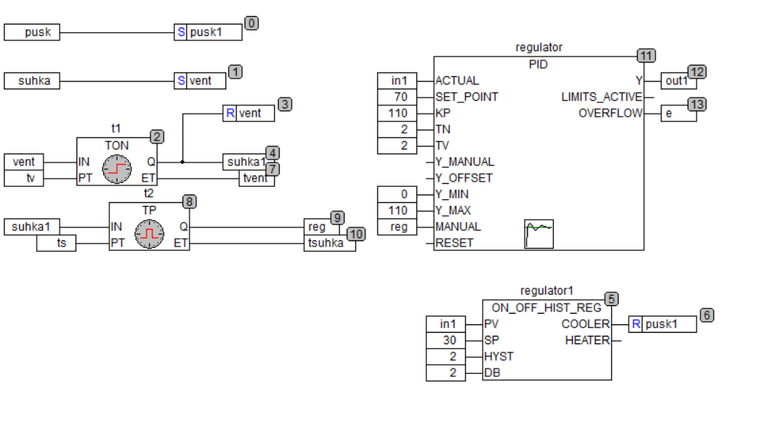
Рисунок 25 - Программа а втоматизац ии на языке CFC

4.2 Визуал изация
Для создан ия визуализ ации нужно пере йти на вкл адку «Визу ализации»
организатора объе ктов, после че го правой к нопкой мыш и вызвать контекстное меню в пусто м поле и в ыбрать стро ку «Добавит ь объект», пос ле чего появитс я окно визу ализации.
Элемент визу ализации – это гр афический э лемент, котор ый используетс я при построе нии объект а визуализ ации. Возмо жные элеме нты предст авлены в виде ико нок на пане ли инструме нтов CoDeSys рисунок 26. Каждый э лемент имеет собстве нную конфи гурацию (н абор свойств). Имеетс я возможност ь вставлять в визу ализацию р азличные гео метрические формы, а т акже точеч ные рисунки, мет афайлы, кно пки и сущест вующие визу ализации.

Рисунок 26 - Элементы в изуализаци и CoDeSys

У каждого элемента визуализации есть свои свойства, вызвать свойстваобъекта визуализации можно двойным щелчком мыши по объекту, либо активизировать правой кнопкой мыши объект в контекстном меню и выбрать строку «Конфигурировать». В открывшемся окне можно задавать необходимыесвойства объекта визуализации.

4.2.1. Конфигурирование элемента «Прямоугольник»
Для добавления текста нам потребуется элемент «Прямоугольник».
В главном меню выбираем вкладку «Вставка \ Прямоугольник». Двойнымщелчком левой кнопкой мыши вызываем конфигуратор элемента «Прямоугольник» и переходим на вкладку «Текст», а в поле «Строка» вводим необходимый текст На других вкладках конфигуратора можно настроить различные свойстваэлемента рисунок 27.

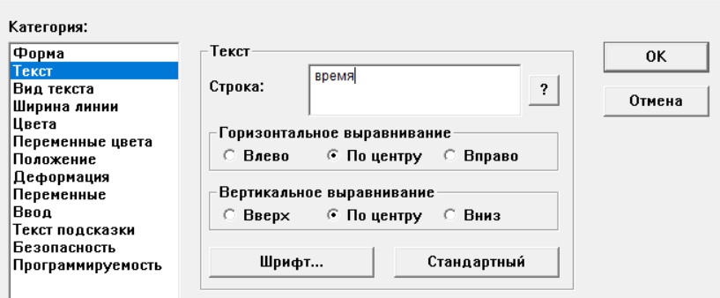
Рисунок 27 - Конфигурирование элемента прямоугольник
4.2.2. Конфигурирование элемента «Стрелочный индикатор»
Для добавления стрелочного индикатора в главном меню выбираем
вкладку «Вставка \ Стрелочный индикатор». При добавлении данного элементана форму автоматически появляется окно «Конфигурирование стрелочного индикатора» рисунок 28.

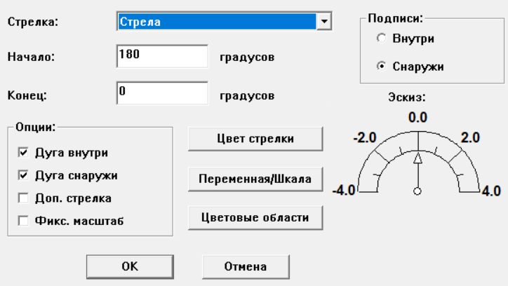
Рисунок 28 - Окно конфигурирвания стрелочног индикатора

Выбираем переменную и настраиваем шкалу, для этого нажимаем кнопку «Переменная \ Шкала» и с помощью ассистента ввода выбираем интересующую переменную, и с помощью клавиатуры вводим параметры шкалы рисунок 29.

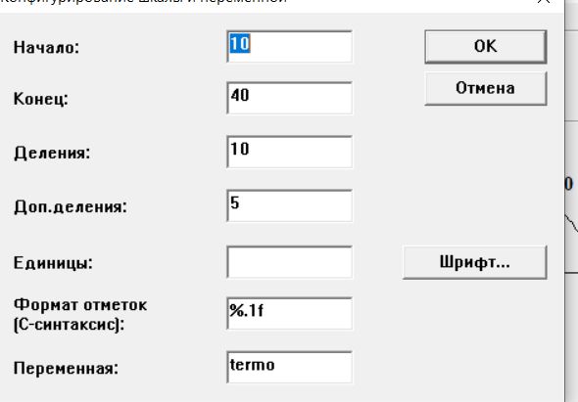
Рисунок 29 - Выбор переменной для стрелочного индикатора
После всех действий законченное окно визуализации должно выглядеть так, как показано на рисунок 30.

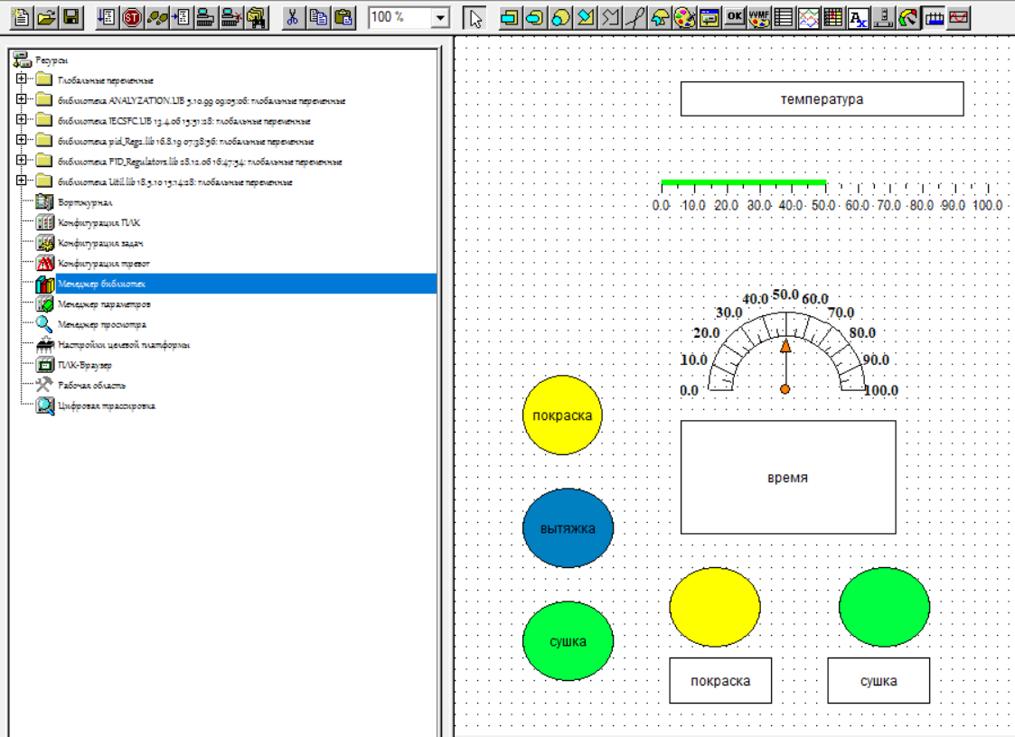
Рисунок 30 - Окно визуализации

После окончания конфигурирования визуализации нужно откомпилировать программу, при возникновении ошибок или предупреждений следует отладить проект. Последним действием будет загрузка программы в контроллер и её проверка на работоспособность.

Вывод по разделу 4
В данном разделе детально описывается пошаговое написание программы для автоматизации сушильной камеры чтобы студенты легко понимали материал. Данная глава является основной частью выпускной квалификационной работы.

Заключение
В ходе выполнения выпускной квалификационной работы были рассмотрены основные этапы проектирования АСУ ТП физической модели реального технологического объекта.
Были рассмотрены задачи и перспективы применения логических контроллеров.
Был выполнен анализ состояния изучаемого вопроса, его актуальность, включая научно-техническое обоснование, подчеркнута значимость и ценность работы для теории и практики, в частности, для учебного заведения.
Представлено описание, принцип и режимы работы объекта автоматизации, цели и задачи на разработку программы управления работы объекта.
Проведен анализ объекта, определение круга решаемых задач, связанных с регулированием технологических параметров и способ регулирования температуры.
А также рассмотрен состав и характеристика программного обеспечения, необходимого для работы, настройки контроллера ПЛК150.
Была разработана и настроена программа для автоматизированной работы сушильной камеры на базе микропроцессорных средств фирмы «ОВЕН».

СПИСОК ИСПОЛЬЗОВАННЫХ ИСТОЧНИКОВ
1 Лыков, А.Н. Автоматизация технологических процессов и производств: учеб. пособие / А.Н. Лыков. – Пермь: Изд-во Перм. гос. техн. ун-та, 2008. – 423
2 Назначение и принцип работы окрасочно сушильных камер http://www.blowtherm.ru/upload/iblock/444/naznachenie-i-printsip-raboty-okrasochno-sushilnykh-kamer_red1_.pdf (дата обращения 27.05.2020.)
3Руководство по эксплуатации ПЛК150 [Электронный ресурс]. – URL:https://www.owen.ru/product/plk150 (дата обращения: 27.05.2020 г.).
4 Руководство пользователя СП307Б [Электронный ресурс] URL:https://www.owen.ru/product/sp3xx/specifications (дата обращения 27.05.2020)
5 Руководство по эксплуатации БУСТ2 [Электронный ресурс]. – URL: https://www.owen.ru/product/bust/specifications (дата обращения 28.05.2020)
6 Датчик термосопротивления [Электронный ресурс]. – URL: https://www.owen.ru/product/dtshh4_termosoprotivleniya_s_kabel_nim_vivodom_exia/specifications (дата обращения 30.05.2020)
7 Руководство пользователя по программированию ПЛК в CoDeSys 2.3 [Электронныйресурс] URL:http://www.kipshop.ru/CoDeSys/steps/CoDeSys_v23_ ru.pdf (дата обращения: 28.05.20).
8 Языки программирования ПЛК и программная платформа автоматизации CoDeSys [Электронный ресурс]. – URL: http://electrik.info/main/school/1012-yazyki-programmirovaniya-plk-CoDeSys.html (дата обращения: 27.05.20)
9 Конфигурирование области ввода/вывода ПЛК. Руководство пользователя [Электронный ресурс]. URL:http://www.owen.ru/uploads/plc_configuration_owen__.pdf –(дата обращения 28.05.2020)

10 Зиновьев Г.С. Силовая электроника: учебное пособие для бакалавров / Г.С. Зиновьев. – 6-е изд., исправл. И доп. – М.: Юрайт, 2014.
11 Медведев А.Е. Микропроцессорная система управления насосным агрегатом. учебное электронное издание: ГУ КузГТУ. - Кемерово, 2010.
12 Медведев А.Е. САУ погружным насосом. Учебное электронное издание: ГУ КузГТУ. - Кемерово, 2010. - 15 с.

